Phoenix Inverter control VE.Direct (REC040010210R)

Эта панель предназначена для удаленного включения / выключения всех моделей
инверторов VE.Direct Phoenix.
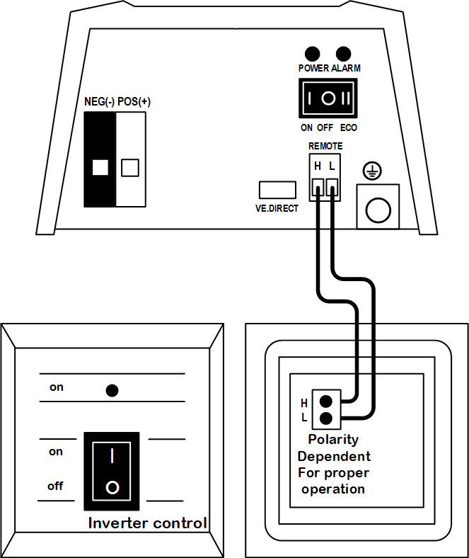

Victron Energy bv / De Paal 35 / 1351 JG ALMERE / The Netherlands Phone: (+31) (0)36 535 97 00 / Fax: (+31) (0)36 531 16 66
www.victronenergy.com / e-mail: sales@victronenergy.com

